Государственное бюджетное профессиональное образовательное учреждение

«Нижегородский радиотехнический колледж»

ОП.04 Основы алгоритмизации и программирования

ОТЧЁТ

по лабораторной работе № 10

## Тема «Тип данных множество»

Вариант 2

Выполнил: Проверил:

обучающийся группы 2ИСиП-19-1 Преподаватель

Мамонов Антон Калентьева Е.В.

Нижний Новгород

2020г.

1. Задана строка. Определить, сколько знаков препинания содержится в этой строке.

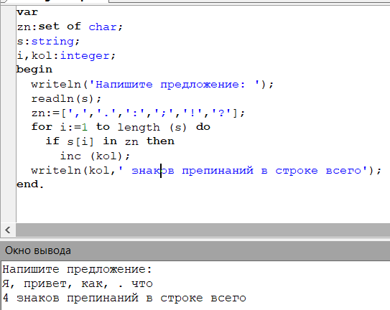

**var**

zn:**set of** char;

s:string;

i,kol:integer;

**begin**

writeln('Напишите предложение: ');

readln(s);

**for** i:=1 **to** length (s) **do**

**if** s[i] **in** zn **then**

inc (kol);

writeln(kol,' знаков препинаний в строке всего');

**end**.

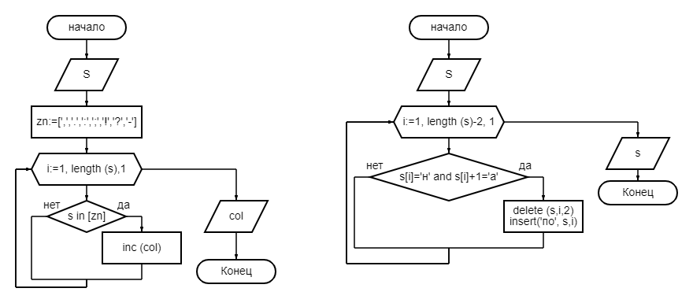

2. В строке заменить все слова 'на' на слово 'по'.

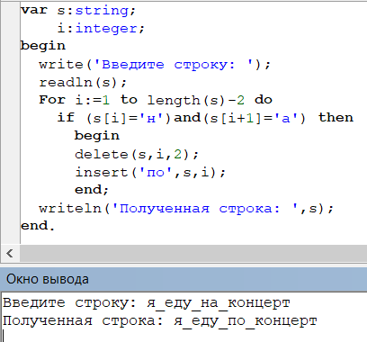

**var** s:string;

i:integer;

**begin**

write('Введите строку: ');

readln(s);

**For** i:=1 **to** length(s)-2 **do**

**if** (s[i]='н')**and**(s[i+1]='а') **then**

**begin**

delete(s,i,2);

insert('по',s,i);

**end**;

writeln('Полученная строка: ',s);

**end**.

